附件1
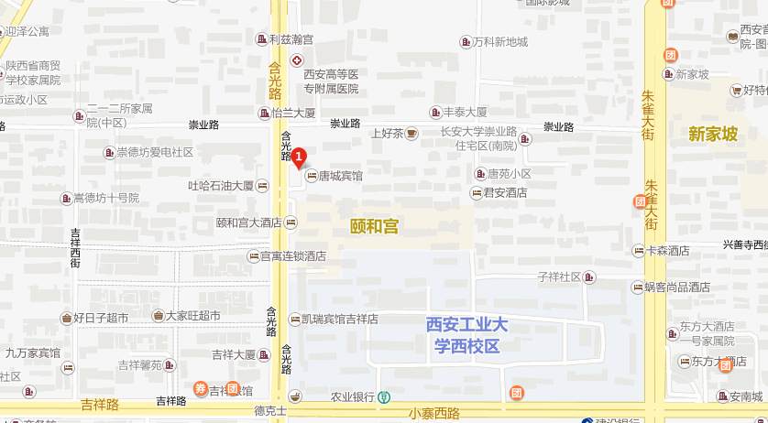
酒店位置
乘车路线
1.西安站至酒店
西安站乘258路至唐城宾馆下车即到；若直接乘出租车前往，费用约需25元。
2.西安北站至酒店
乘地铁2号线（韦曲南方向）至永宁门下车（B口出），步行至南门站换乘258路至唐城宾馆下车即到；若直接乘出租车前往，费用约需50元。
3.机场至酒店
咸阳机场乘机场大巴至西安宾馆下车，步行至南稍门站换乘258路至唐城宾馆下车即到；若直接乘出租车前往，费用约需150元。

